**PRUEBAS UNITARIAS**

Registro gráfico de la ejecución de las pruebas mediante el framework JUnit.

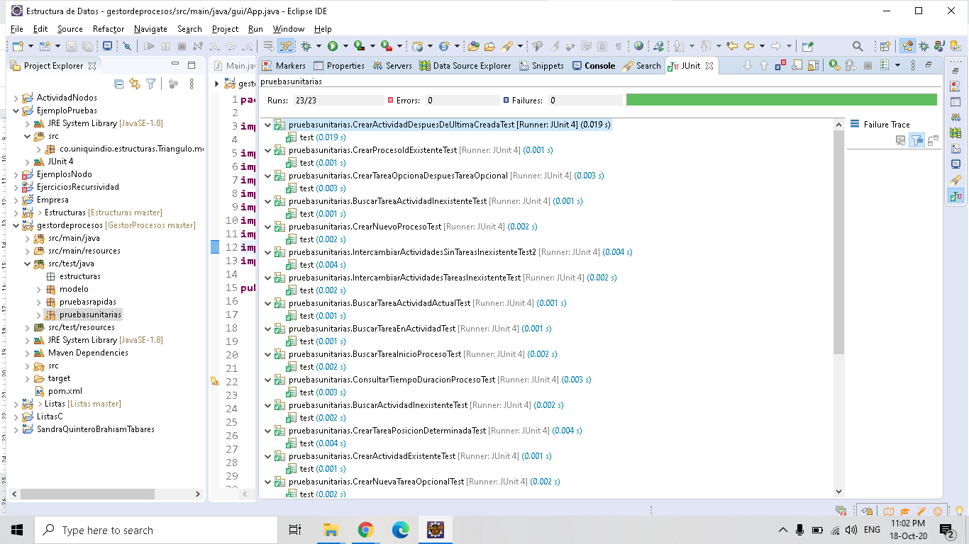

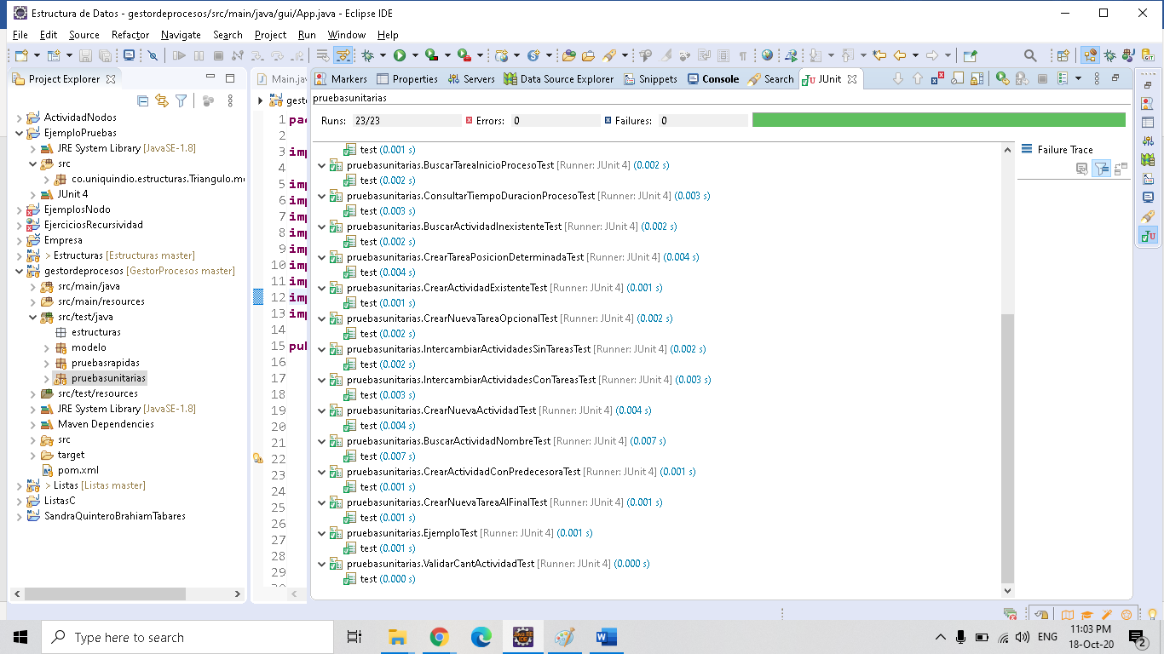

**PRUEBAS RAPIDAS**

1. CREAR PROCESOS

Se creó el Proceso [id=p3, nombre=Casa Banquetera, actividades=ListaDoble: { }, ultimaActividadCreada=-1]

Se trata de crear el proceso Hamburgueseria con id p3

Se genero excepcion: Ya existe el id del proceso

2. CREAR ACTIVIDADES

Se genero excepcion: Ya existe el nombre de la actividad

Se creó Actividad [nombre=Control de Calidad, descripcion=Validación del funcionamiento adecuado del automovil, obligatorio=false, tareas=Cola: { }] para un total de 6 actividades en el proceso

Hay 5 actividades en el proceso Desayuno Sorpresa

Se creó la Actividad [nombre=Comprar peluche, descripcion=Seleccionar peluche, obligatorio=false, tareas=Cola: { }]

Hay 6 actividades en el proceso Desayuno Sorpresa

Actividad predecesora: Prensar

Se creó la actividad en la lista Proceso [id=p2, nombre=Ensambladora de Automóviles, actividades=ListaDoble: { Actividad [nombre=Fundir, descripcion=Identificar qué piezas se necesitan, obligatorio=true, tareas=Cola: { Tarea [descripcion=Fundir bloque del motor, obligatorio=true, tiempo=5] -> Tarea [descripcion=Fundir chasis, obligatorio=true, tiempo=3] -> Tarea [descripcion=Fundir cilindro, obligatorio=true, tiempo=2] -> Tarea [descripcion=Fundir pistones, obligatorio=true, tiempo=3] -> }] -> Actividad [nombre=Prensar, descripcion=Recoger metal enrrollado, obligatorio=true, tareas=Cola: { Tarea [descripcion=Estirar metal, obligatorio=true, tiempo=20] -> Tarea [descripcion=Cortar metal, obligatorio=true, tiempo=13] -> Tarea [descripcion=Elaborar platinas, obligatorio=true, tiempo=17] -> Tarea [descripcion=Cortar platinas, obligatorio=false, tiempo=4] -> }] -> Actividad [nombre=Limpiar, descripcion=Remover residuos de las partes prensadas del automovil, obligatorio=false, tareas=Cola: { }] -> Actividad [nombre=Carrocería, descripcion=Recoger piezas metálicas, obligatorio=true, tareas=Cola: { Tarea [descripcion=Hacer croquis de piezas, obligatorio=false, tiempo=12] -> Tarea [descripcion=Seleccionar piezas, obligatorio=true, tiempo=10] -> Tarea [descripcion=Soldar piezas, obligatorio=true, tiempo=16] -> Tarea [descripcion=Enviar piezas a pintura, obligatorio=true, tiempo=14] -> }] -> Actividad [nombre=Pintura, descripcion=Pintar las piezas de la carrocería, obligatorio=true, tareas=Cola: { Tarea [descripcion=Sellar y verificar fugas, obligatorio=true, tiempo=2] -> Tarea [descripcion=Lijar carrocería, obligatorio=true, tiempo=5] -> Tarea [descripcion=Pintar toda la carrocería, obligatorio=true, tiempo=3] -> Tarea [descripcion=Aplicar brillo, obligatorio=false, tiempo=1] -> }] -> Actividad [nombre=Ensamble y montaje, descripcion=Unir todas las partes del automóvil, obligatorio=true, tareas=Cola: { Tarea [descripcion=Juntar piezas según tamaño, obligatorio=false, tiempo=3] -> Tarea [descripcion=Ensamblar piezas grandes, obligatorio=true, tiempo=2] -> Tarea [descripcion=Montar parte eléctrica, obligatorio=true, tiempo=11] -> Tarea [descripcion=Montar accesorios, obligatorio=true, tiempo=1] -> Tarea [descripcion=Poner sillas, volante y pedales, obligatorio=true, tiempo=2] -> }] -> Actividad [nombre=Control de Calidad, descripcion=Validación del funcionamiento adecuado del automovil, obligatorio=false, tareas=Cola: { }] -> }, ultimaActividadCreada=2]

Hay 7 actividades en el proceso

Se crea la Actividad Encerar despues de la actual

Proceso [id=p2, nombre=Ensambladora de Automóviles, actividades=ListaDoble: { Actividad [nombre=Fundir, descripcion=Identificar qué piezas se necesitan, obligatorio=true, tareas=Cola: { Tarea [descripcion=Fundir bloque del motor, obligatorio=true, tiempo=5] -> Tarea [descripcion=Fundir chasis, obligatorio=true, tiempo=3] -> Tarea [descripcion=Fundir cilindro, obligatorio=true, tiempo=2] -> Tarea [descripcion=Fundir pistones, obligatorio=true, tiempo=3] -> }] -> Actividad [nombre=Prensar, descripcion=Recoger metal enrrollado, obligatorio=true, tareas=Cola: { Tarea [descripcion=Estirar metal, obligatorio=true, tiempo=20] -> Tarea [descripcion=Cortar metal, obligatorio=true, tiempo=13] -> Tarea [descripcion=Elaborar platinas, obligatorio=true, tiempo=17] -> Tarea [descripcion=Cortar platinas, obligatorio=false, tiempo=4] -> }] -> Actividad [nombre=Limpiar, descripcion=Remover residuos de las partes prensadas del automovil, obligatorio=false, tareas=Cola: { }] -> Actividad [nombre=Encerar, descripcion=Se encera todas las partes del automovil, obligatorio=false, tareas=Cola: { }] -> Actividad [nombre=Carrocería, descripcion=Recoger piezas metálicas, obligatorio=true, tareas=Cola: { Tarea [descripcion=Hacer croquis de piezas, obligatorio=false, tiempo=12] -> Tarea [descripcion=Seleccionar piezas, obligatorio=true, tiempo=10] -> Tarea [descripcion=Soldar piezas, obligatorio=true, tiempo=16] -> Tarea [descripcion=Enviar piezas a pintura, obligatorio=true, tiempo=14] -> }] -> Actividad [nombre=Pintura, descripcion=Pintar las piezas de la carrocería, obligatorio=true, tareas=Cola: { Tarea [descripcion=Sellar y verificar fugas, obligatorio=true, tiempo=2] -> Tarea [descripcion=Lijar carrocería, obligatorio=true, tiempo=5] -> Tarea [descripcion=Pintar toda la carrocería, obligatorio=true, tiempo=3] -> Tarea [descripcion=Aplicar brillo, obligatorio=false, tiempo=1] -> }] -> Actividad [nombre=Ensamble y montaje, descripcion=Unir todas las partes del automóvil, obligatorio=true, tareas=Cola: { Tarea [descripcion=Juntar piezas según tamaño, obligatorio=false, tiempo=3] -> Tarea [descripcion=Ensamblar piezas grandes, obligatorio=true, tiempo=2] -> Tarea [descripcion=Montar parte eléctrica, obligatorio=true, tiempo=11] -> Tarea [descripcion=Montar accesorios, obligatorio=true, tiempo=1] -> Tarea [descripcion=Poner sillas, volante y pedales, obligatorio=true, tiempo=2] -> }] -> Actividad [nombre=Control de Calidad, descripcion=Validación del funcionamiento adecuado del automovil, obligatorio=false, tareas=Cola: { }] -> }, ultimaActividadCreada=3]

Hay 8 actividades en el proceso

3. CREAR TAREAS

Se creó la tarea Servir jugo al final de la lista

Actividad [nombre=Preparar jugo, descripcion=Escoger la fruta para preparar el jugo solicitado, obligatorio=true, tareas=Cola: { Tarea [descripcion=Lavar la fruta, obligatorio=true, tiempo=2] -> Tarea [descripcion=Cortar la fruta, obligatorio=true, tiempo=3] -> Tarea [descripcion=Adicionar agua o leche, obligatorio=true, tiempo=1] -> Tarea [descripcion=Adicionar azúcar, obligatorio=false, tiempo=1] -> Tarea [descripcion=Licuar la fruta, obligatorio=true, tiempo=2] -> Tarea [descripcion=Servir jugo, obligatorio=true, tiempo=1] -> }]

Hay 6 tareas en la actividad

Se creó la tarea Quitar semillas en la posicion 1 despues de una tarea obligatoria

Actividad [nombre=Preparar jugo, descripcion=Escoger la fruta para preparar el jugo solicitado, obligatorio=true, tareas=Cola: { Tarea [descripcion=Lavar la fruta, obligatorio=true, tiempo=2] -> Tarea [descripcion=Quitar semillas, obligatorio=false, tiempo=1] -> Tarea [descripcion=Cortar la fruta, obligatorio=true, tiempo=3] -> Tarea [descripcion=Adicionar agua o leche, obligatorio=true, tiempo=1] -> Tarea [descripcion=Adicionar azúcar, obligatorio=false, tiempo=1] -> Tarea [descripcion=Licuar la fruta, obligatorio=true, tiempo=2] -> Tarea [descripcion=Servir jugo, obligatorio=true, tiempo=1] -> }]

Hay 7 tareas en la actividad

Se trata de crear una tarea opcional (Adicionar Tocineta) seguida de otra tarea opcional(Adicionar Jamon)

Se genero excepcion: No se puede crear consecutivo de tarea opcional

Se crea tarea en posicion 3 del proceso p2 Actividad Ensamble y montaje

Se creó la tarea Instalar sensores en la posicion 3

Actividad [nombre=Ensamble y montaje, descripcion=Unir todas las partes del automóvil, obligatorio=true, tareas=Cola: { Tarea [descripcion=Juntar piezas según tamaño, obligatorio=false, tiempo=3] -> Tarea [descripcion=Ensamblar piezas grandes, obligatorio=true, tiempo=2] -> Tarea [descripcion=Montar parte eléctrica, obligatorio=true, tiempo=11] -> Tarea [descripcion=Instalar sensores, obligatorio=true, tiempo=3] -> Tarea [descripcion=Montar accesorios, obligatorio=true, tiempo=1] -> Tarea [descripcion=Poner sillas, volante y pedales, obligatorio=true, tiempo=2] -> }]

Hay 6 tareas en la actividad

4. BUSCAR ACTIVIDAD

Se busca la actividad pintura

Cola: { ProcesoActividad [proceso=Proceso [id=p2, nombre=Ensambladora de Automóviles, actividades=ListaDoble: { Actividad [nombre=Fundir, descripcion=Identificar qué piezas se necesitan, obligatorio=true, tareas=Cola: { Tarea [descripcion=Fundir bloque del motor, obligatorio=true, tiempo=5] -> Tarea [descripcion=Fundir chasis, obligatorio=true, tiempo=3] -> Tarea [descripcion=Fundir cilindro, obligatorio=true, tiempo=2] -> Tarea [descripcion=Fundir pistones, obligatorio=true, tiempo=3] -> }] -> Actividad [nombre=Prensar, descripcion=Recoger metal enrrollado, obligatorio=true, tareas=Cola: { Tarea [descripcion=Estirar metal, obligatorio=true, tiempo=20] -> Tarea [descripcion=Cortar metal, obligatorio=true, tiempo=13] -> Tarea [descripcion=Elaborar platinas, obligatorio=true, tiempo=17] -> Tarea [descripcion=Cortar platinas, obligatorio=false, tiempo=4] -> }] -> Actividad [nombre=Limpiar, descripcion=Remover residuos de las partes prensadas del automovil, obligatorio=false, tareas=Cola: { }] -> Actividad [nombre=Encerar, descripcion=Se encera todas las partes del automovil, obligatorio=false, tareas=Cola: { }] -> Actividad [nombre=Carrocería, descripcion=Recoger piezas metálicas, obligatorio=true, tareas=Cola: { Tarea [descripcion=Hacer croquis de piezas, obligatorio=false, tiempo=12] -> Tarea [descripcion=Seleccionar piezas, obligatorio=true, tiempo=10] -> Tarea [descripcion=Soldar piezas, obligatorio=true, tiempo=16] -> Tarea [descripcion=Enviar piezas a pintura, obligatorio=true, tiempo=14] -> }] -> Actividad [nombre=Pintura, descripcion=Pintar las piezas de la carrocería, obligatorio=true, tareas=Cola: { Tarea [descripcion=Sellar y verificar fugas, obligatorio=true, tiempo=2] -> Tarea [descripcion=Lijar carrocería, obligatorio=true, tiempo=5] -> Tarea [descripcion=Pintar toda la carrocería, obligatorio=true, tiempo=3] -> Tarea [descripcion=Aplicar brillo, obligatorio=false, tiempo=1] -> }] -> Actividad [nombre=Ensamble y montaje, descripcion=Unir todas las partes del automóvil, obligatorio=true, tareas=Cola: { Tarea [descripcion=Juntar piezas según tamaño, obligatorio=false, tiempo=3] -> Tarea [descripcion=Ensamblar piezas grandes, obligatorio=true, tiempo=2] -> Tarea [descripcion=Montar parte eléctrica, obligatorio=true, tiempo=11] -> Tarea [descripcion=Instalar sensores, obligatorio=true, tiempo=3] -> Tarea [descripcion=Montar accesorios, obligatorio=true, tiempo=1] -> Tarea [descripcion=Poner sillas, volante y pedales, obligatorio=true, tiempo=2] -> }] -> Actividad [nombre=Control de Calidad, descripcion=Validación del funcionamiento adecuado del automovil, obligatorio=false, tareas=Cola: { }] -> }, ultimaActividadCreada=3], actividad=Actividad [nombre=Pintura, descripcion=Pintar las piezas de la carrocería, obligatorio=true, tareas=Cola: { Tarea [descripcion=Sellar y verificar fugas, obligatorio=true, tiempo=2] -> Tarea [descripcion=Lijar carrocería, obligatorio=true, tiempo=5] -> Tarea [descripcion=Pintar toda la carrocería, obligatorio=true, tiempo=3] -> Tarea [descripcion=Aplicar brillo, obligatorio=false, tiempo=1] -> }]] -> }

Se busca la actividad Envasado

Cola: { }

5. BUSCAR TAREA

Se busca la tarea Cortar metal en la Actividad Prensar

Tarea [descripcion=Cortar metal, obligatorio=true, tiempo=13]

Se busca la tarea Seleccionar piezas en la Actividad Asolear

Se genero excepcion: La actividadAsolearno existe

Se busca la tarea Elaborar platinas desde el inicio del proceso Ensambladora de Automoviles

Cola: { Tarea [descripcion=Elaborar platinas, obligatorio=true, tiempo=17] -> }

Se busca la tarea Cortar metal en la actividad actual Prensar

Tarea [descripcion=Cortar metal, obligatorio=true, tiempo=13]

6. CONSULTAR TIEMPO DURACION PROCESO

El Proceso [id=p2, nombre=Ensambladora de Automóviles, actividades=ListaDoble: { Actividad [nombre=Fundir, descripcion=Identificar qué piezas se necesitan, obligatorio=true, tareas=Cola: { Tarea [descripcion=Fundir bloque del motor, obligatorio=true, tiempo=5] -> Tarea [descripcion=Fundir chasis, obligatorio=true, tiempo=3] -> Tarea [descripcion=Fundir cilindro, obligatorio=true, tiempo=2] -> Tarea [descripcion=Fundir pistones, obligatorio=true, tiempo=3] -> }] -> Actividad [nombre=Prensar, descripcion=Recoger metal enrrollado, obligatorio=true, tareas=Cola: { Tarea [descripcion=Estirar metal, obligatorio=true, tiempo=20] -> Tarea [descripcion=Cortar metal, obligatorio=true, tiempo=13] -> Tarea [descripcion=Elaborar platinas, obligatorio=true, tiempo=17] -> Tarea [descripcion=Cortar platinas, obligatorio=false, tiempo=4] -> }] -> Actividad [nombre=Limpiar, descripcion=Remover residuos de las partes prensadas del automovil, obligatorio=false, tareas=Cola: { }] -> Actividad [nombre=Encerar, descripcion=Se encera todas las partes del automovil, obligatorio=false, tareas=Cola: { }] -> Actividad [nombre=Carrocería, descripcion=Recoger piezas metálicas, obligatorio=true, tareas=Cola: { Tarea [descripcion=Hacer croquis de piezas, obligatorio=false, tiempo=12] -> Tarea [descripcion=Seleccionar piezas, obligatorio=true, tiempo=10] -> Tarea [descripcion=Soldar piezas, obligatorio=true, tiempo=16] -> Tarea [descripcion=Enviar piezas a pintura, obligatorio=true, tiempo=14] -> }] -> Actividad [nombre=Pintura, descripcion=Pintar las piezas de la carrocería, obligatorio=true, tareas=Cola: { Tarea [descripcion=Sellar y verificar fugas, obligatorio=true, tiempo=2] -> Tarea [descripcion=Lijar carrocería, obligatorio=true, tiempo=5] -> Tarea [descripcion=Pintar toda la carrocería, obligatorio=true, tiempo=3] -> Tarea [descripcion=Aplicar brillo, obligatorio=false, tiempo=1] -> }] -> Actividad [nombre=Ensamble y montaje, descripcion=Unir todas las partes del automóvil, obligatorio=true, tareas=Cola: { Tarea [descripcion=Juntar piezas según tamaño, obligatorio=false, tiempo=3] -> Tarea [descripcion=Ensamblar piezas grandes, obligatorio=true, tiempo=2] -> Tarea [descripcion=Montar parte eléctrica, obligatorio=true, tiempo=11] -> Tarea [descripcion=Instalar sensores, obligatorio=true, tiempo=3] -> Tarea [descripcion=Montar accesorios, obligatorio=true, tiempo=1] -> Tarea [descripcion=Poner sillas, volante y pedales, obligatorio=true, tiempo=2] -> }] -> Actividad [nombre=Control de Calidad, descripcion=Validación del funcionamiento adecuado del automovil, obligatorio=false, tareas=Cola: { }] -> }, ultimaActividadCreada=3]

Tiempo minimo: 132

Tiempo maximo: 152

7. INTERCAMBIAR ACTIVIDADES

Proceso [id=p2, nombre=Ensambladora de Automóviles, actividades=ListaDoble: { Actividad [nombre=Fundir, descripcion=Identificar qué piezas se necesitan, obligatorio=true, tareas=Cola: { Tarea [descripcion=Fundir bloque del motor, obligatorio=true, tiempo=5] -> Tarea [descripcion=Fundir chasis, obligatorio=true, tiempo=3] -> Tarea [descripcion=Fundir cilindro, obligatorio=true, tiempo=2] -> Tarea [descripcion=Fundir pistones, obligatorio=true, tiempo=3] -> }] -> Actividad [nombre=Prensar, descripcion=Recoger metal enrrollado, obligatorio=true, tareas=Cola: { Tarea [descripcion=Estirar metal, obligatorio=true, tiempo=20] -> Tarea [descripcion=Cortar metal, obligatorio=true, tiempo=13] -> Tarea [descripcion=Elaborar platinas, obligatorio=true, tiempo=17] -> Tarea [descripcion=Cortar platinas, obligatorio=false, tiempo=4] -> }] -> Actividad [nombre=Limpiar, descripcion=Remover residuos de las partes prensadas del automovil, obligatorio=false, tareas=Cola: { }] -> Actividad [nombre=Encerar, descripcion=Se encera todas las partes del automovil, obligatorio=false, tareas=Cola: { }] -> Actividad [nombre=Carrocería, descripcion=Recoger piezas metálicas, obligatorio=true, tareas=Cola: { Tarea [descripcion=Hacer croquis de piezas, obligatorio=false, tiempo=12] -> Tarea [descripcion=Seleccionar piezas, obligatorio=true, tiempo=10] -> Tarea [descripcion=Soldar piezas, obligatorio=true, tiempo=16] -> Tarea [descripcion=Enviar piezas a pintura, obligatorio=true, tiempo=14] -> }] -> Actividad [nombre=Pintura, descripcion=Pintar las piezas de la carrocería, obligatorio=true, tareas=Cola: { Tarea [descripcion=Sellar y verificar fugas, obligatorio=true, tiempo=2] -> Tarea [descripcion=Lijar carrocería, obligatorio=true, tiempo=5] -> Tarea [descripcion=Pintar toda la carrocería, obligatorio=true, tiempo=3] -> Tarea [descripcion=Aplicar brillo, obligatorio=false, tiempo=1] -> }] -> Actividad [nombre=Ensamble y montaje, descripcion=Unir todas las partes del automóvil, obligatorio=true, tareas=Cola: { Tarea [descripcion=Juntar piezas según tamaño, obligatorio=false, tiempo=3] -> Tarea [descripcion=Ensamblar piezas grandes, obligatorio=true, tiempo=2] -> Tarea [descripcion=Montar parte eléctrica, obligatorio=true, tiempo=11] -> Tarea [descripcion=Instalar sensores, obligatorio=true, tiempo=3] -> Tarea [descripcion=Montar accesorios, obligatorio=true, tiempo=1] -> Tarea [descripcion=Poner sillas, volante y pedales, obligatorio=true, tiempo=2] -> }] -> Actividad [nombre=Control de Calidad, descripcion=Validación del funcionamiento adecuado del automovil, obligatorio=false, tareas=Cola: { }] -> }, ultimaActividadCreada=3]

Se intercambiaran las actividades Fundir y Carroceria del proceso p2

Proceso [id=p2, nombre=Ensambladora de Automóviles, actividades=ListaDoble: { Actividad [nombre=Carrocería, descripcion=Recoger piezas metálicas, obligatorio=true, tareas=Cola: { Tarea [descripcion=Fundir bloque del motor, obligatorio=true, tiempo=5] -> Tarea [descripcion=Fundir chasis, obligatorio=true, tiempo=3] -> Tarea [descripcion=Fundir cilindro, obligatorio=true, tiempo=2] -> Tarea [descripcion=Fundir pistones, obligatorio=true, tiempo=3] -> }] -> Actividad [nombre=Prensar, descripcion=Recoger metal enrrollado, obligatorio=true, tareas=Cola: { Tarea [descripcion=Estirar metal, obligatorio=true, tiempo=20] -> Tarea [descripcion=Cortar metal, obligatorio=true, tiempo=13] -> Tarea [descripcion=Elaborar platinas, obligatorio=true, tiempo=17] -> Tarea [descripcion=Cortar platinas, obligatorio=false, tiempo=4] -> }] -> Actividad [nombre=Limpiar, descripcion=Remover residuos de las partes prensadas del automovil, obligatorio=false, tareas=Cola: { }] -> Actividad [nombre=Encerar, descripcion=Se encera todas las partes del automovil, obligatorio=false, tareas=Cola: { }] -> Actividad [nombre=Fundir, descripcion=Identificar qué piezas se necesitan, obligatorio=true, tareas=Cola: { Tarea [descripcion=Hacer croquis de piezas, obligatorio=false, tiempo=12] -> Tarea [descripcion=Seleccionar piezas, obligatorio=true, tiempo=10] -> Tarea [descripcion=Soldar piezas, obligatorio=true, tiempo=16] -> Tarea [descripcion=Enviar piezas a pintura, obligatorio=true, tiempo=14] -> }] -> Actividad [nombre=Pintura, descripcion=Pintar las piezas de la carrocería, obligatorio=true, tareas=Cola: { Tarea [descripcion=Sellar y verificar fugas, obligatorio=true, tiempo=2] -> Tarea [descripcion=Lijar carrocería, obligatorio=true, tiempo=5] -> Tarea [descripcion=Pintar toda la carrocería, obligatorio=true, tiempo=3] -> Tarea [descripcion=Aplicar brillo, obligatorio=false, tiempo=1] -> }] -> Actividad [nombre=Ensamble y montaje, descripcion=Unir todas las partes del automóvil, obligatorio=true, tareas=Cola: { Tarea [descripcion=Juntar piezas según tamaño, obligatorio=false, tiempo=3] -> Tarea [descripcion=Ensamblar piezas grandes, obligatorio=true, tiempo=2] -> Tarea [descripcion=Montar parte eléctrica, obligatorio=true, tiempo=11] -> Tarea [descripcion=Instalar sensores, obligatorio=true, tiempo=3] -> Tarea [descripcion=Montar accesorios, obligatorio=true, tiempo=1] -> Tarea [descripcion=Poner sillas, volante y pedales, obligatorio=true, tiempo=2] -> }] -> Actividad [nombre=Control de Calidad, descripcion=Validación del funcionamiento adecuado del automovil, obligatorio=false, tareas=Cola: { }] -> }, ultimaActividadCreada=3]

Se intercambiaran las actividades Escoger dulce y Preparar postre (no existe) del proceso p1

Se genero excepcion: Alguna de las actividades no existe

OTROS METODOS EMPLEADOS A PARTE DE LOS REQUISITOS FUNCIONALES

Se busca la tarea Soldar piezas

Tarea [descripcion=Soldar piezas, obligatorio=true, tiempo=16]

Se busca la actividad por nombre Prensar

Actividad [nombre=Prensar, descripcion=Recoger metal enrrollado, obligatorio=true, tareas=Cola: { Tarea [descripcion=Estirar metal, obligatorio=true, tiempo=20] -> Tarea [descripcion=Cortar metal, obligatorio=true, tiempo=13] -> Tarea [descripcion=Elaborar platinas, obligatorio=true, tiempo=17] -> Tarea [descripcion=Cortar platinas, obligatorio=false, tiempo=4] -> }]

Se busca proceso por el id p1

Proceso [id=p1, nombre=Desayunos Sorpresa, actividades=ListaDoble: { Actividad [nombre=Hacer sandwich, descripcion=Preparar un sandwich, obligatorio=false, tareas=Cola: { Tarea [descripcion=Coger dos panes, obligatorio=true, tiempo=1] -> Tarea [descripcion=Adicionar mantequilla, obligatorio=false, tiempo=1] -> Tarea [descripcion=Adicionar mortadela, obligatorio=true, tiempo=1] -> Tarea [descripcion=Adicionar jamón, obligatorio=false, tiempo=1] -> Tarea [descripcion=Adicionar queso, obligatorio=true, tiempo=1] -> Tarea [descripcion=Adicionar lechuga, obligatorio=false, tiempo=1] -> }] -> Actividad [nombre=Preparar jugo, descripcion=Escoger la fruta para preparar el jugo solicitado, obligatorio=true, tareas=Cola: { Tarea [descripcion=Lavar la fruta, obligatorio=true, tiempo=2] -> Tarea [descripcion=Quitar semillas, obligatorio=false, tiempo=1] -> Tarea [descripcion=Cortar la fruta, obligatorio=true, tiempo=3] -> Tarea [descripcion=Adicionar agua o leche, obligatorio=true, tiempo=1] -> Tarea [descripcion=Adicionar azúcar, obligatorio=false, tiempo=1] -> Tarea [descripcion=Licuar la fruta, obligatorio=true, tiempo=2] -> Tarea [descripcion=Servir jugo, obligatorio=true, tiempo=1] -> }] -> Actividad [nombre=Escoger dulces, descripcion=Escoger dulce para el desayuno seleccionado, obligatorio=false, tareas=Cola: { Tarea [descripcion=Comprar gancito, obligatorio=false, tiempo=2] -> Tarea [descripcion=Hacer torta de banano, obligatorio=true, tiempo=3] -> Tarea [descripcion=Comprar barra de cereal, obligatorio=true, tiempo=1] -> Tarea [descripcion=Comprar chocorramo, obligatorio=true, tiempo=5] -> Tarea [descripcion=Comprar chocolatina, obligatorio=false, tiempo=2] -> Tarea [descripcion=Comprar chocobreak, obligatorio=true, tiempo=6] -> }] -> Actividad [nombre=Seleccionar fruta, descripcion=Adicionar la fruta que ira en el desayuno, obligatorio=true, tareas=Cola: { Tarea [descripcion=Picar melón, obligatorio=false, tiempo=1] -> Tarea [descripcion=Picar fresa, obligatorio=true, tiempo=3] -> Tarea [descripcion=Picar mango, obligatorio=false, tiempo=1] -> Tarea [descripcion=Picar kiwi, obligatorio=true, tiempo=1] -> Tarea [descripcion=Juntar fruta, obligatorio=true, tiempo=2] -> }] -> Actividad [nombre=Decorar, descripcion=Decorar la bandeja del desayuno, obligatorio=true, tareas=Cola: { Tarea [descripcion=Comprar globos, obligatorio=true, tiempo=2] -> Tarea [descripcion=Inflar globos con helio, obligatorio=false, tiempo=1] -> Tarea [descripcion=Agregar letrero, obligatorio=true, tiempo=1] -> Tarea [descripcion=Añadir escarcha, obligatorio=true, tiempo=2] -> Tarea [descripcion=Decorar la caja, obligatorio=true, tiempo=2] -> }] -> Actividad [nombre=Comprar peluche, descripcion=Seleccionar peluche, obligatorio=false, tareas=Cola: { }] -> }, ultimaActividadCreada=5]